Alle Maschinen sprechen die gleiche Sprache
B&R veranstaltet österreichweit erste Schulung über einheitliches Industrie-Netzwerk
Das oberösterreichische Automatisierungsunternehmen B&R hat die erste Schulung für Lehrkräfte über das einheitliche Industrie-Netzwerk OPC UA over TSN in Österreich veranstaltet. 22 Lehrer technischer Bildungseinrichtungen nahmen an der Veranstaltung teil. Mit dem vermittelten Wissen können sie ihre Schüler optimal für einen technischen Beruf in der österreichischen Industrie vorbereiten.

Maschinen und Anlagen müssen immer smarter werden, damit sie auch in Zukunft zielführend eingesetzt werden können. Dafür ist es notwendig, dass Maschinen miteinander kommunizieren, auch wenn sie nicht vom gleichen Hersteller stammen. Maschinendaten müssen schnell von A nach B gelangen und sich auch vom Maschinenbediener sinnvoll verwerten lassen. Dies funktioniert nur, wenn sich die Maschinen untereinander verstehen und in einer gemeinsamen Sprache miteinander kommunizieren.
Nachwuchs unterstützen
Die Abteilungsvorstände der Höheren Technischen Lehranstalten aus ganz Österreich sehen die Kommunikationslösung OPC UA over TSN als großes Thema der Zukunft. „Mit der Fortbildung von B&R haben wir die Möglichkeit, unseren Schülern das nötige Rüstzeug für die Berufswelt mitzugeben“, erzählt Gerda Schneeberger, Abteilungsvorständin der HTL Braunau.
Ausschlaggebend für die Gewichtung der Kommunikationslösung im Unterricht ist zudem, dass nicht nur B&R auf diese Lösung setzt, sondern auch zahlreiche weitere Automatisierungshersteller. „Wenn in Zukunft alle Fertigungsunternehmen auf diesen Zug aufspringen und damit alle Geräte die gleiche Sprache sprechen, ist es unabdingbar, dass unsere Schüler ausreichend für das Arbeiten mit OPC UA over TSN vorbereitet werden“, sagt Georg Dalder, Abteilungsvorstand der HTL Mödling.

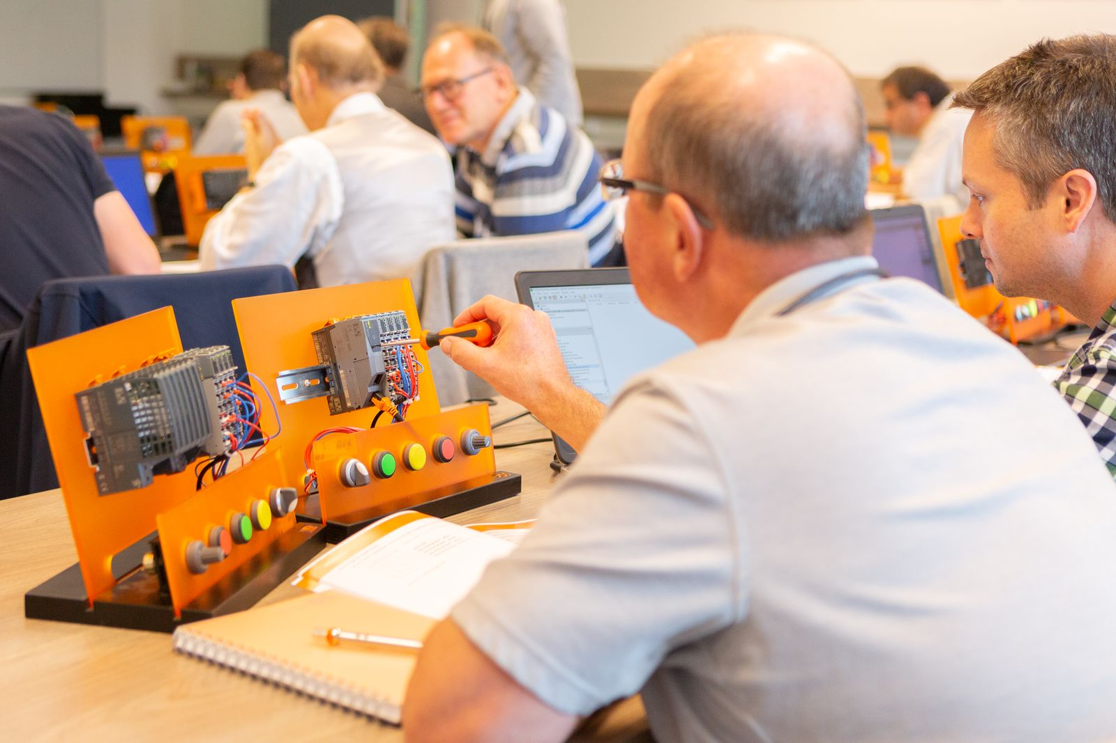
B&R hat die erste Schulung für Lehrkräfte über das einheitliche Industrie-Netzwerk OPC UA over TSN in Österreich veranstaltet.

Über B&R
B&R, eine Division des ABB-Konzerns, ist ein weltweit führendes Unternehmen der industriellen Automatisierung mit Hauptsitz in Österreich. Als Branchenführer kombiniert B&R modernste Technologien mit fortschrittlichem Engineering. B&R bietet Kunden aus den unterschiedlichsten Branchen perfekte Gesamtlösungen in den Bereichen Maschinen- und Fabrikautomatisierung, Antriebs- und Steuerungstechnik, Visualisierung und integrierte Sicherheitstechnik. Lösungen für die Kommunikation im Industrial IoT - allen voran OPC UA, POWERLINK und der offene Standard openSAFETY - runden das Leistungsportfolio von B&R ab. Die Software-Entwicklungsumgebung Automation Studio ist wegweisend für zukunftsorientiertes Engineering. Mit innovativen Lösungen setzt B&R neue Standards in der Automatisierungswelt, hilft Prozesse zu vereinfachen und übertrifft Kundenerwartungen.
Weitere Informationen finden Sie unter www.br-automation.com

